ΕΠΑΝΑΛΗΨΗ ΜΑΘΗΜΑΤΙΚΩΝ
Ε.Κ.Π. – Μ.Κ.Δ.
ΟΝΟΜΑ:

5. α) Να βρείτε το Ελάχιστο Κοινό Πολλαπλάσιο (Ε.Κ.Π.) των αριθμών, όπως στο παράδειγμα:
(Μαθηματικά κεφάλαιο 16, σελίδα40, εφαρμογή 1)
Αν θέλετε να λύσετε τις ασκήσεις κατευθείαν στο έγγραφο αυτό, εργαστείτε στο πινακάκι όπως στο παρακάτω παράδειγμα:

30 | 36 | 45 | 2
15 | 18 | 45 | 2
15 | 9 | 45 | 3
5 | 3 | 15 | 3
5 | 1 | 5 | 5
1 | 1 | 1

Ε.Κ.Π. (30,36,45)= 2x2x3x3x5=180
(για επί χρησιμοποίησα στο μικρό γράμμα χ )

Αν θέλετε να λύσετε τις ασκήσεις στο τετράδιο και να τις στείλετε φωτογραφία, ξαναγράψτε τις στο τετράδιο και εργαστείτε όπως στο βιβλίο:
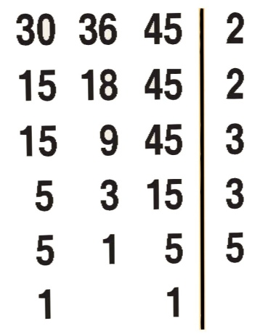

6 | 9 | 12
18 | 36 | 54

4 | 7 | 15

8 | 12 | 20

5. β) Να βρείτε τον Μέγιστο Κοινό Διαιρέτη (Μ.Κ.Δ.) των αριθμών, όπως στο παράδειγμα:

(Μαθηματικά, κεφάλαιο 16, σελίδα 32, μοβ πλαίσιο)

Παράδειγμα του βιβλίου, πώς βρίσκω το Μ.Κ.Δ. των αριθμών (16,24)
Διαιρέτες του 16=1,2,4,8,9,18
Διαιρέτες του 24= 1,2,3,4,6,8,12,24
Κοινοί Διαιρέτες=2,4,8
Μ.Κ.Δ.(16,24)=8

Μ.Κ.Δ.(6,9,12) =
Δ6=
Δ9=
Δ12=
Κ.Δ.=
Μ.Κ.Δ. (6,9,12)=

Μ.Κ.Δ.(8,12,20)=

Μ.Κ.Δ.(18,36,54)=

